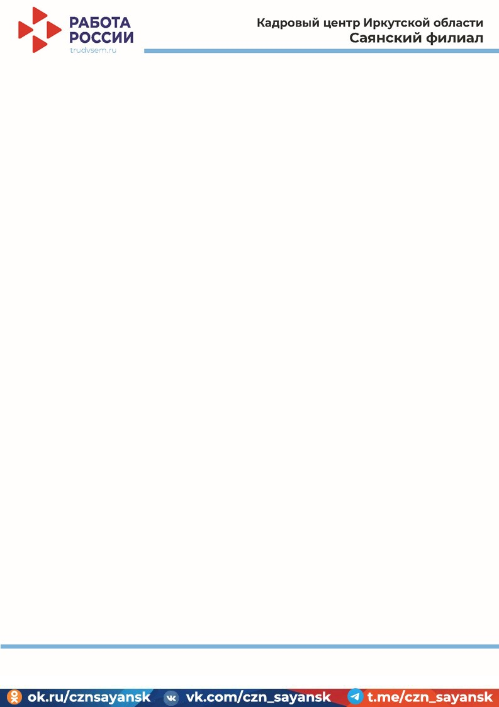

План мероприятий на сентябрь 2025 года
Мероприятие | Дата и время проведения | Место проведения
Информационная встреча для лиц, находящихся под административным надзором | 09.09.2025 | Отдел полиции МО МВД «Зиминский» (г. Саянск, мкр. Олимпийский, д. 34)
Информационная декада «Молодые кадры» с 10 по 20 сентября 2025
Выезд в ИК-32 школа подготовки к освобождению | 11.09.2025 | г. Саянск, База стройиндустрии, квартал 28, д. 51.
Информационный день «Путь к трудоустройству» | 12.09.2025  08:00-17:00 | Саянский филиал ОГКУ КЦ Иркутской области  (г. Саянск, мкр. Юбилейный, д. 19)
Заседание молодежного клуба «Старт карьеры «В поисках призвания» | 12.09.2025  14:00-15.00 | Городская модельная библиотека г. Саянска  (г. Саянск, мкр. Центральный, д.2)
Заседание женского клуба «Эмоции родителей. Проблемы детско-родительских отношений. Общение с детьми, как удержать доверие» | 17.09.2025  14:00-15.00 | Городская модельная библиотека г. Саянска  (г. Саянск, мкр. Центральный, д.2)
Встреча граждан с представителем военкомата и ФССП | 18.09.2025  09:00-10.00 | Саянский филиал ОГКУ КЦ Иркутской области  (г. Саянск, мкр. Юбилейный, д. 19)
Мастер-класс «Поиск работы» | 24.09.2025 | Саянский филиал ОГКУ КЦ Иркутской области  (г. Саянск, мкр. Юбилейный, д. 19)
День открытых дверей для граждан и работодателей | 29.09.2025 | Саянский филиал ОГКУ КЦ Иркутской области  (г. Саянск, мкр. Юбилейный, д. 19)
Совещание с родителями несовершеннолетних граждан на тему: «Трудовой кодекс о труде подростков» | 30.09.2025 | Саянский филиал ОГКУ КЦ Иркутской области  (г. Саянск, мкр. Юбилейный, д. 19)
Информационный день для работодателей о порядке предоставления квотируемых рабочих мест для инвалидов и несовершеннолетних граждан | 30.09.2025 | Саянский филиал ОГКУ КЦ Иркутской области  (г. Саянск, мкр. Юбилейный, д. 19)

г. Саянск, м-н Юбилейный, д. 19, тел.: 8(3952) 43-43-07, доб. 3207
Горячая линия: +7(800) 200-19-91, e-mail: czn_sayansk@mail.ru

